Zwyczaje i tradycje wielkanocne

Gdy młoda wiosna przeciera oczy,
Czas oczekiwać świąt Wielkanocy.
Wierzba nad stawem już się szykuje
- bazie do palmy nam podaruje.
W lesie topnieje śniegu pierzynka,
wnet zazieleni się borowinka
Na oknie brzęczy zbudzona mucha:
- Spójrzcie t, dzieci ! Wschodzi rzeżucha !W gorącym piecu baba wyrasta,
Pachną mazurki i pyszne ciasta.
Trzeba szykować z farbami szklanki
I wyczarować z jajek pisanki.
Jeszcze baranek, kurczak, króliczek
- już można pięknie stroić koszyczek.
Młodziutka wiosna przez pola kroczy
Życzy radosnych świąt Wielkanocy !

Przeczytaj wiersz.
Narysuj wielkanocny koszyczek

Na tradycyjnym stole wielkanocnym nie może zabraknąć takich potraw jak:
Wypisz właściwe.
żurek wielkanocny
kotlet schabowy
biała kiełbasa pieczona
rosół
szynka świąteczna
pierogi z kapustą
faszerowane jajka
gołąbki
ćwikła
barszczyk z uszkami
krokiety
babka wielkanocna
lody z bita śmietana
mazurek
sernik
Na tradycyjnym stole wielkanocnym nie może zabraknąć:

Odpowiedz na pytanie- Z czym kojarzy nam się Wielkanoc ? Wypisz właściwe odpowiedzi.
z kolorowymi pisankami , dzieleniem się opłatkiem, śmigusem dyngusem, śniadaniem wielkanocnym , wigilią.
Wielkanoc kojarzy mi się z………………………………………………………………….
Pomóż rodzicom w przedświątecznych porządkach .

Wszystkim
ŻyczĘ
Zdrowych i pogodnych
ŚwiĄt Wielkanocnych,
smacznego jajka
i wesołego dyngusa
Bernadeta Aszklar
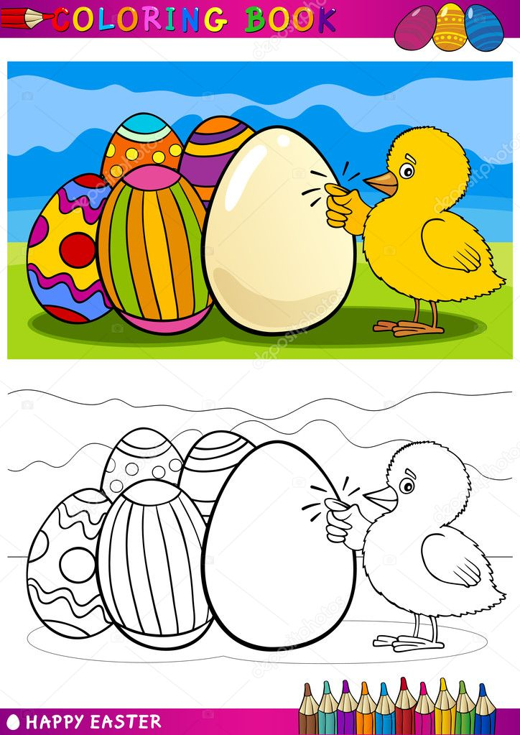

Z materiałów, które posiadasz w domu przygotuj ciekawy stroik świąteczny.
Poniżej kilka przykładów stroików świątecznych.

